Министерство науки и высшего образования РФ

Федеральное государственное бюджетное образовательное

учреждение высшего образования

«Уфимский университет науки и технологий»

Факультет информатики и робототехники

Кафедра вычислительной математики и кибернетики

Отчет по лабораторной работе №4

По дисциплине «Функциональное программирование»

Выполнил:

студент группы МО-321 Шемануев А.Е.

Проверил:

Ризванов Д. А.

Уфа, 2022

**Задание1**

а) Задать бесконечный список. б) Найти в нем указанную величину.

а) Чисел Сабита, заданных формулой б) сумму первых 8 элементов

|  |
| --- |
| sab = next 0 where  next n = (3*2^n-1):next (n+1)  a n = foldl (+) 0 (take n sab)  main n = take n sab |

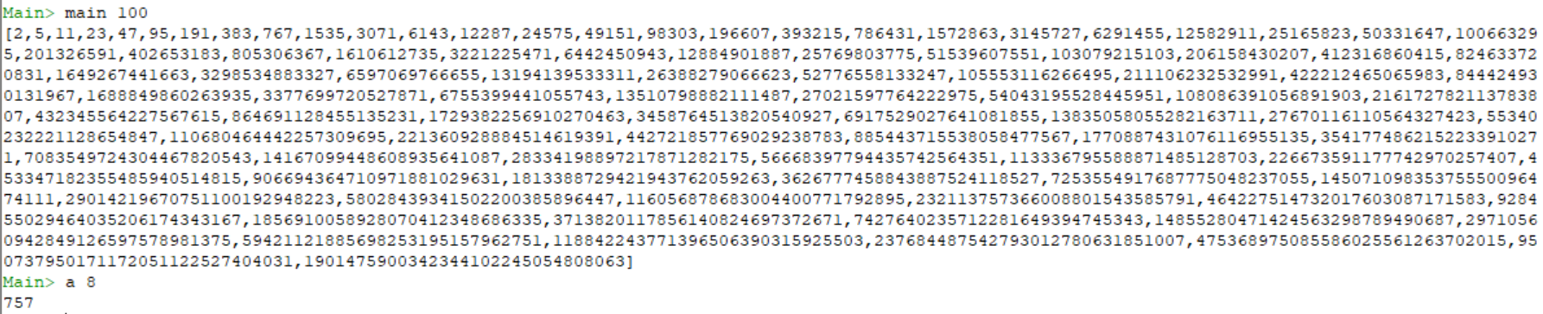

**Задание2**

Написать функцию, которая читает входной текстовой файл и выводит в выходной файл указанную информацию.

Строки исходного файла, содержащие заданное слово.

|  |
| --- |
| import Data.List  import Debug.Trace  compact ts = foldr (\x y -> x ++"\n" ++ y) "" ts  process str a = compact( filter (\x -> any (True==) (map (\y -> y == a) (splitOneOf " " x) )) (splitOneOf "\n" str))  main :: String -> IO ()  main a = do  contents <- readFile "Test.txt"  writeFile "Test2.txt" (process contents a) |

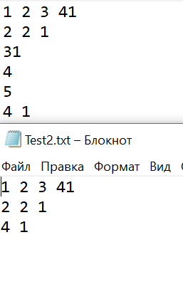

**Задание3**

Первое известное простое число, превышающее один миллион цифр, было обнаружено в 1999 году и представляет собой простое число Мерсенна в форме 26972593−1; он содержит ровно 2 098 960 цифр. Впоследствии были найдены другие простые числа Мерсенна вида 2p−1, которые содержат больше цифр.

Однако в 2004 году было найдено массивное простое число, не являющееся числом Мерсенна, которое содержит 2 357 207 цифр: 28433×27830457+1.

Найдите последние десять цифр этого простого числа.

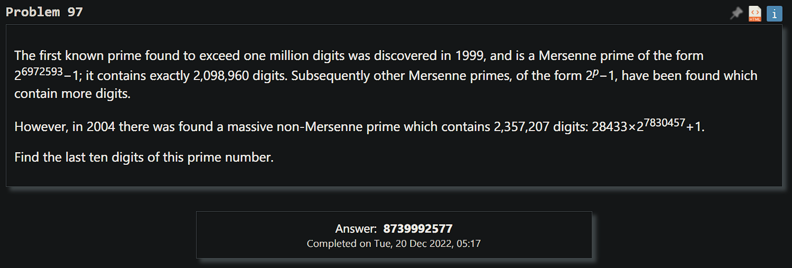

|  |
| --- |
| takeRNaive :: Int -> [a] -> [a]  takeRNaive n = reverse . take n . reverse  aaaa = takeRNaive 10 (show (28433 * (2^7830457) + 1)) |



**Задание 4**

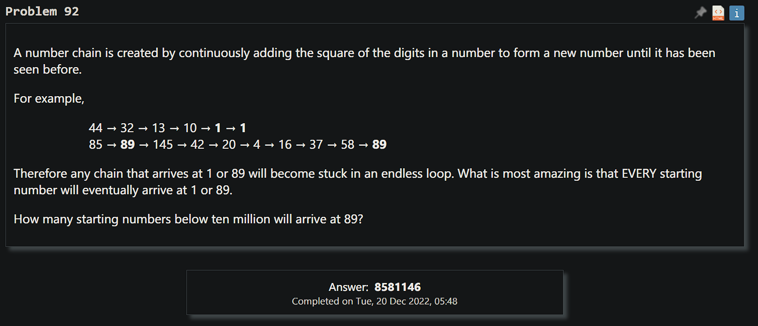

Цепочка чисел создается путем непрерывного добавления квадрата цифр в число, чтобы сформировать новое число, пока оно не будет видно раньше.

Например,

44 → 32 → 13 → 10 → 1 → 1

85 → 89 → 145 → 42 → 20 → 4 → 16 → 37 → 58 → 89

Поэтому любая цепочка, которая достигает 1 или 89, застрянет в бесконечном цикле. Что самое удивительное, так это то, что КАЖДОЕ стартовое число в конечном итоге достигнет 1 или 89.

Сколько стартовых номеров меньше десяти миллионов достигнет 89?

|  |
| --- |
| aaaa = length (filter whereIGo [1 .. 10^7])  sq :: Integer -> Integer  whereIGo :: Integer -> Bool  sq 0 = 0  sq n = (mod n 10)^2 + (sq (div n 10))  whereIGo 1 = False  whereIGo 89 = True  whereIGo n = whereIGo (sq n) |

